Przegrzebki z sosem batatów, berberysem i kalafiorem

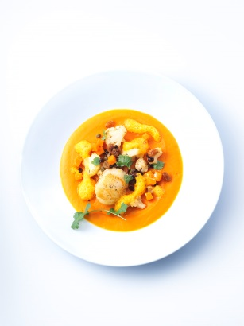
Pianka z batatów:
300 g batatów
1 l fondu drobiowego
300 g Creme Double
100 g Creme Fraîche
100 g białego porto
100 g Noilly Prat
40 g masła
Sól, pieprz cayenne, cytryna

Bataty umyć, obrać, pokroić na małe kawałki i ugotować
na miękko w fondzie drobiowym. Zmiksować na purée z Creme Double i Creme Fraîche, a następnie przetrzeć przez drobne sito. Odparować białe porto i Noilly Prat, a następnie zmieszać z kremem. Doprawić, zagotować i dodać masło w kawałkach.

Sos:
2 jajka
1 żółtko
600 g kremu z batatów
Sól, pieprz cayenne

Zmieszać 600 g kremu z batatów z jajkami i żółtkiem, przełożyć do 4 dużych głębokich talerzy, przykryć folią i odstawić do ścięcia na ok. 40 min. w temperaturze 85°C.

Przegrzebki:
4 przegrzebki
2 opakowania papieru ryżowego
1 l oliwy z oliwek
Sól, świeżo zmielony pieprz, sok z cytryny

Pokroić papier ryżowy na cienkie paski, doprawić przegrzebki i owinąć je w paski papieru. Lekko osuszyć i usmażyć na złoto w gorącym oleju z oliwek.

Nadzienie:
2-3 bataty
Umyć, obrać, pokroić na kostki o wielkości 5 mm
30 g rodzynek
20 g berberysu
20 g kaparów
200 g umytego kalafiora, różyczki pokrojone na cienkie plastry
40 g masła
2 łyżeczki oliwy z oliwek
2 cl octu burgundzkiego
200 ml fondu drobiowego
Sól, biały świeżo zmielony pieprz
1 łyżka drobno pokrojonej kolendry

Zeszklić bataty w oliwie z oliwek, zalać octem burgundzkim, odparować. Dolać fond drobiowy, powoli dusić pod przykryciem. Dodać rodzynki, berberysy i kapary, doprawić.

Dodać nieco oliwy z oliwek, odstawić na bok, delikatnie wymieszać berberysy z ciepłym sosem.

Bataty powinny być soczyste. Ostrożnie podsmażyć na złoto plastry kalafiora w niewielkiej ilości masła, doprawić solą i pieprzem, dodać kolendry.

Podawanie:
Bataty, przegrzebki i kalafior ułożyć na sosie i podawać z resztą pianki batatowej.

